Исполнение консолидированного бюджета
Дрибинского района за 1 квартал 2021 года.

В доход консолидированного бюджета Дрибинского района за 1 квартал 2021г. поступило 5 601,2 тыс. рублей, или 22,3 % от уточненного годового плана. Наибольшую долю собственных доходов бюджета района сформировали налоговые поступления и составили 26,1 %. Уровень дотационности бюджета района составил 62,1 %.

Наименование | Поступило за 1 квартал 2021 года, тыс. рублей | Уд.вес в общем объеме, % | Исполнение от уточненного годового плана, %
Налоговые доходы, | 1 463,0 | 26,1 | 23,2
из них
подоходный налог с физических лиц | 799,4 | 14,3 | 24,3
налог на добавленную стоимость | 385,5 | 6,9 | 24,1
налоги на собственность | 147,0 | 2,6 | 21,5
Неналоговые доходы | 441,0 | 7,9 | 36,3
Итого собственные налоги | 1 904,0 | 34,0 | 25,3
Безвозмездные поступления | 3 697,2 | 66,0 | 21,0
Дотации | 3 476,9 | 62,1 | 21,1
Всего: | 5 601,2 | 100,0 | 22,3

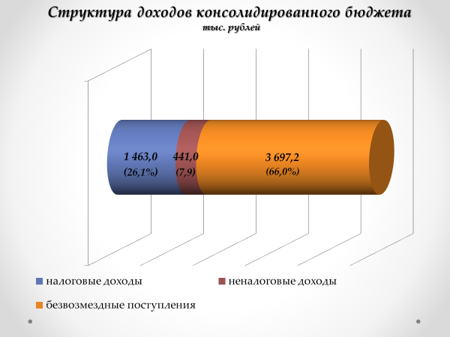
Расходы консолидированного бюджета района за 1 квартал 2021г. профинансированы на 6 536,8 тыс. рублей, или 26,2 % от уточненного годового плана.

Наименование | Профинансировано за 1 квартал 2021 года, тыс. рублей | Уд.вес в общем объеме, %
Всего: | 6 536,8 | 100,0
1.Отрасли социальной сферы | 5 014,7 | 76,7
1.1 Здравоохранение | 1 639,7 | 25,1
1.2 Физическая культура, спорт, культура и средства массовой информации | 408,2 | 6,2
1.3 Образование | 2 512,7 | 38,4
1.4 Социальная политика | 454,1 | 6,9
2. Жилищно-коммунальные услуги и жилищное строительство | 632,6 | 9,7
3. Национальная экономика | 139,3 | 2,1
4. Прочие отрасли | 750,2 | 11,5

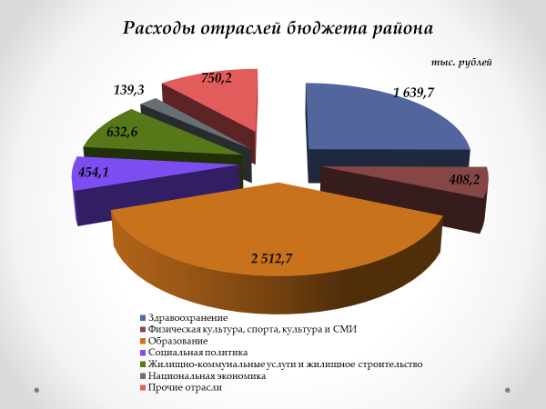
На первоочередные расходы бюджета направлено 6 192,2 тыс. рублей, что составило 94,7 % от объема расходов.

Наименование | Направлено за 1 квартал 2021 года, тыс. рублей | Уд.вес в общем объеме, %
Всего расходы: | 6 536,8 | 100,0
первоочередные расходы | 6 192,2 | 94,7
из них на:
заработную плату со взносами (отчислениями) на социальное страхование | 4 149,7 | 63,5
лекарственные средства и изделия медицинского назначения | 141,5 | 2,2
продукты питания | 56,6 | 0,9
оплату коммунальных услуг | 1 132,5 | 17,3
субсидирование жилищно-коммунальных услуг, оказываемых населению, автомобильному транспорту, на удешевление населению топливных брикетов | 516,6 | 7,9
текущие и капитальные трансферты населению | 195,3 | 3,0
капитальное строительство | 164,1 | 2,5
капитальный ремонт | 0,0 | 0,0
прочие расходы | 180,5 | 2,8

